Экскурсия в районную библиотеку
Экскурсия в Центральную районную библиотеку
Мы 28.03.2023г побывали на экскурсии в Центральной районной библиотеке, где нас очень тепло встретили сотрудники. Рассказали о том, для чего нужна библиотека, познакомили с правилами поведения в библиотеке, с правилами обращения с книгой. Ребята увидели, что у каждой книги есть свое место на книжном стеллаже и, в свою очередь, рассказали стихи, вспомнили сказочных персонажей и пословицы про книгу.
Наш детский сад давно сотрудничает с ЦРБ и каждый раз уходим от них с подарками. Вот и сегодня библиотекари подарили нам «Большую книгу сказок», с памятной надписью. Ребята были благодарны и унесли с собой массу положительных эмоций и впечатлений.
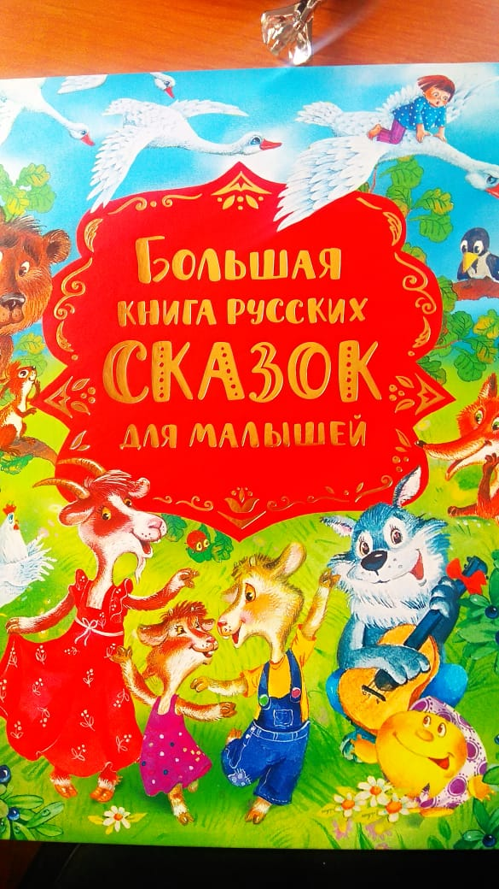
(ВСЕ ФОТО НА ОФИЦИАЛЬНОМ САЙТЕ ДОУ В «Фотогалерее»)

